**Технология «Сторителлинг», как средство развития связной речи детей.**

Слово «сторителлинг» переводится с анг., как «рассказывание историй». В русском языке, на мой взгляд, наиболее подходящий замечательный синоним этого слова слово - «сказительство», т. е. повествование сказок, былин, притч, мифов и т. п.

Техника «Сторителлинга» очень многогранная, решающая множество обучающих, развивающих и воспитательных задач. Я пересмотрела данную технологию, и адаптировала её для своих детей. Я использую в своей работе игру «Кубики историй».

Для изготовления игры «Кубики историй» мне понадобились простые кубики, клей, ножницы и цветные картинки.

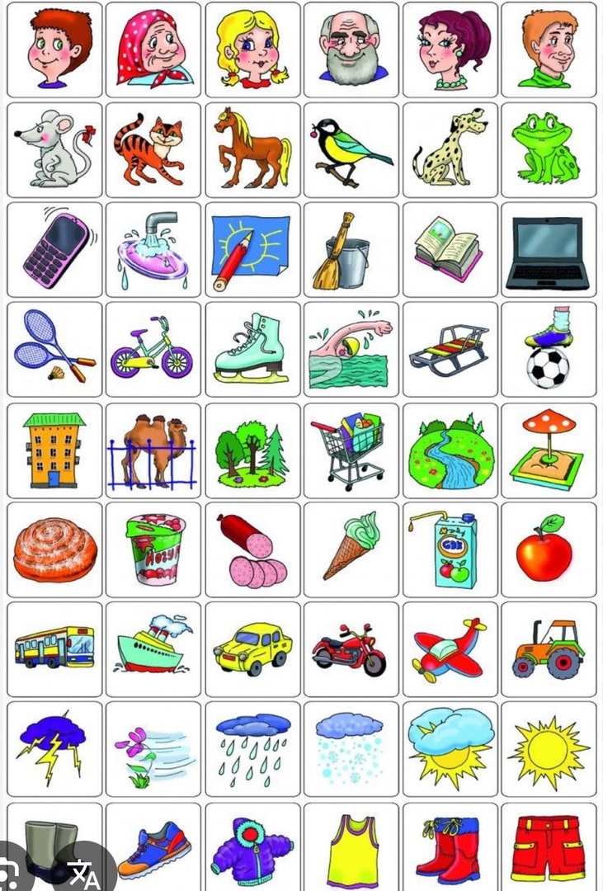

Так же кубики можно изготовить по готовым схемам, сложив грани кубика.

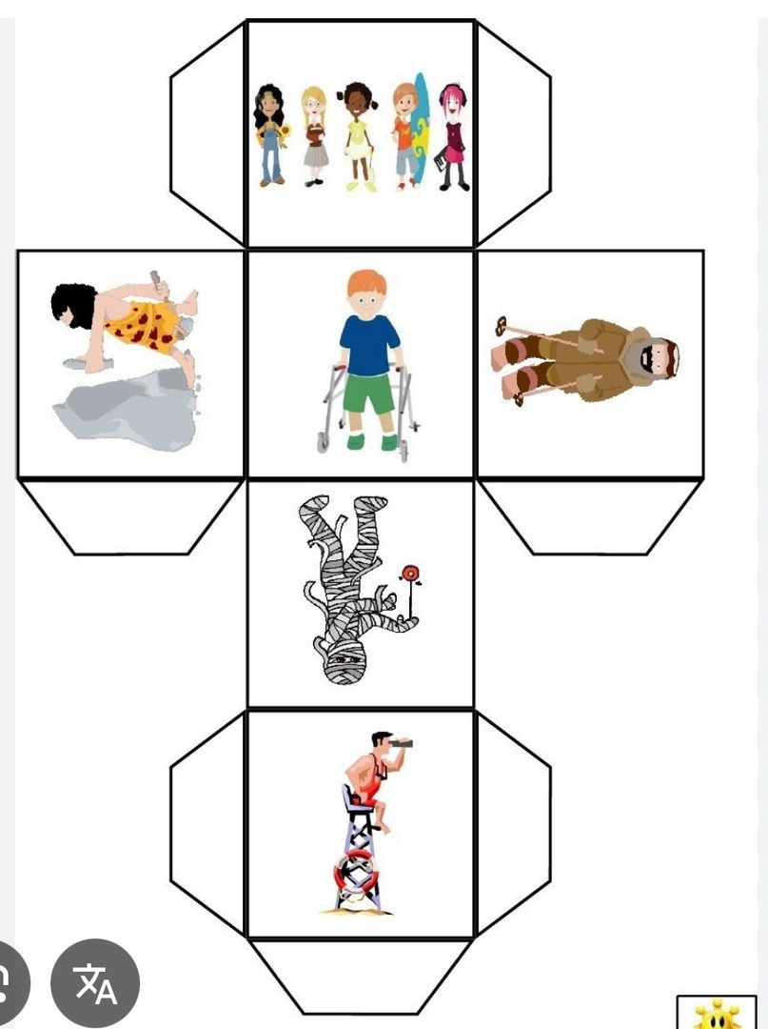

Я подобрала красочные предметные и сюжетные картинки, напечатала их на цветной бумаге и обклеила ими грани 9-ти кубиков. Так получилась замечательная и увлекательная игра для детей.

Используя данную технологию в своей логопедической работе, я ставлю следующие цели и задачи:

Цель: Активизация и расширение словарного запаса, развитие связной речи и коммуникативных навыков, а также воображения у детей дошкольного возраста.

Задачи:

- развивать все компоненты устной речи, развитие способности к повествованию

- развитие коммуникативных навыков у детей

- умение выслушать своего собеседника, дополнить его историю своей

- побуждать каждого ребенка участвовать в создании общей истории, развивать речевую активность;

- развивать связную речь детей.

Придумывая рассказ, дети «проживают» ее вместе со своими героями. У них проявляется способность мысленно действовать в воображаемых обстоятельствах.

Рассказывание историй имеет и психопрофилактический эффект, т. к. позволяет застенчивым ребятам быть более раскрепощенными, смелее. Молчаливые дети, становятся более разговорчивыми.

Каждый ребенок рассказывает свои истории, опираясь на свой жизненный опыт, наделяя героев историй своими эмоциями, чувствами, мечтами и страхами.

Таким образом, техника «Сторителлинга», которая лежит в основе игры «Кубики историй», открывает уникальную возможность для развития коммуникативной компетенции детей, облегчает запоминание сюжета, эффективна в процессе рассуждения.